Chapter 4 一阶逻辑演算

一阶语言L=<C, F, R>

字母表

非逻辑符号

c∈C

f∈F

r∈R

逻辑符号

¬,→,∀,

v₀,v₁,…,

括号

(, )

L_{A}=<0, S, +, ×, ≡>, L_{ZF}=<∈, ≡>, L_{r}=<r, ≡>

公式

项：

1：常量是项

2：变元是项

3: F是n元函数符号，若t₁, t₂,……，t_{n}是项， 则F(t₁, t₂,……，t_{n})是项

原子公式若R是n元关系符号，t₁, t₂,……，t_{n}是项，R(t₁, t₂,……，t_{n})是原子公式

公式

1：原子公式是公式

2：若φ，ψ是公式，则（¬φ），（φ→ψ），是公式

3：若φ是公式，x是某个个体变元则 (∀xφ)是公式

公理

命题逻辑恒真式

Ax1:A→B→A

Ax2:(A→B→C)→(A →B)→A→C

Ax3:(¬A→¬B)→(B→A)

量词恒真式

Ax4:∀x(A(x)→B(x)) →(∀x A(x)→∀xB(x))

Ax5:∀xA(x)→A(x/t)

Ax6:A→∀xA x∉FV(φ)

等词恒真式

Ax7: ∀x(x≡x)

Ax8: ∀x₁,y₁,…,x_{n},y_{n} (x₁≡y₁→x₂≡y₂→…→x_{n}≡y_{n} →f(x₁,x₂…x_{n})≡f(y₁,y₂,…,y_{n}))

Ax9: ∀x₁,y₁,…,x_{n},y_{n} (x₁≡y₁→x₂≡y₂→…→x_{n}≡y_{n} →r(x₁,x₂…x_{n})→r(y₁,y₂,…,y_{n}))

Ax10: ∀xA, A是公理

推理法则：

MP：A，A→B得 B

证明：

从公理出发的证明：一个公式序列

α₁，α₂ ，α₃，……α_{n}=α，

其中每个α_{k}，或是公理，或是由序列中α_{k}前面的公式经由推理法则得到。

从公式集T出发的证明：一个公式序列

α₁，α₂ ，α₃，……α_{n}=α，

其中每个α_{k}，或是公理，或者属于T，或是由序列中α_{k}前面的公式经由推理法则得到。

例题：

1: ├∀xA(x)→A(x)

2: ├A(t/x)→∃xA(x)

├∃x(t≡x)

3: 1)├(A↔∀xA(x))

2)├(A↔∃xA(x)),x不在A中自由出现

4: 1) ├∀x(x≡x)

2) ├∀xy(x≡y→y≡x)

令r(y)为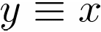

x≡y→r(x)→r(y)

3) ├∀xyz(x≡y→y≡z→x≡z)

x≡y→y≡x

y≡x→y≡z→y≡y→x≡z

定理1：所有命题逻辑恒真式都是内定理。

定理2：演绎定理

T，A├B，iff T├A→B.

定理3：限制全称

T├A且x不在T中自由出现 则T├∀xA
证明：假设T├A，则有公式序列
α₁，α₂ ，α₃，……α_{n}=A
满足任意α_{k}
1）要么α_{k}是公理
2）要么α_{k}∈T
3）要么α_{k} 由MP法则得到

改造这个公式列变成为
∀xα₁，∀xα₂ ，∀xα₃，……∀xα_{n}
若α_{k} 是公理∀xα_{k}还是公理
若α_{k}∈T，因x不在T中出现，所以x不在α_{k}中出现，所以α_{k}↔∀xα_{k}
对于3) α_{k}前面的公式α_{i} ，α_{j}，(i,j<k)经MP得到
这时应有α_{j}=α_{i}→α_{k},（或α_{i}=α_{j}→α_{k}）
已经有∀xα_{i} ，∀xα_{j}
填补公理4 得到∀xα_{k}

群论：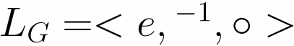

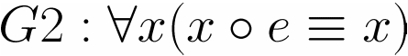

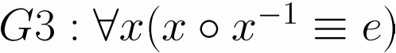

G={G₁,G₂,G₃}

定理

a)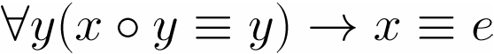

b)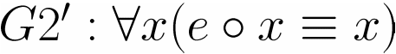

证明

只需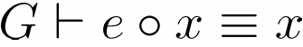

1）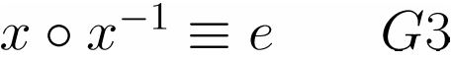

2）3） 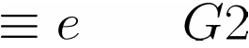

4） 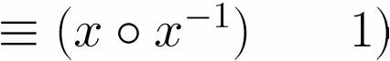

5）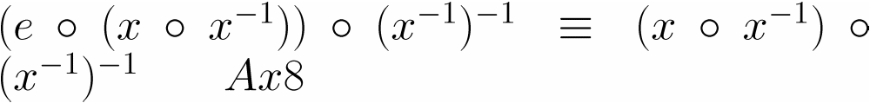6）

7） 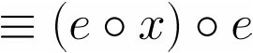

8） 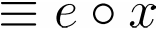

9）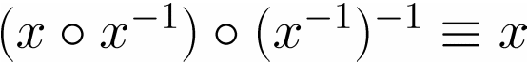

10)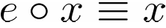

c)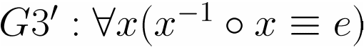

证明：

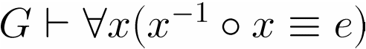只需 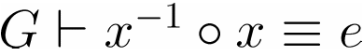

1)

2)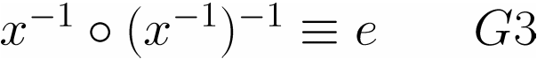

3)

4) 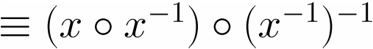 1)

5) 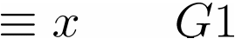

6) 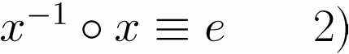

可靠性定理T├α⇒T╞α

证明T├α 所以存在序列

α₁，α₂ ，α₃，……α_{n}=α

满足任意α_{k}

1）要么α_{k}是公理

2）要么α_{k}∈T

3）要么α_{k} 由MP法则得到

我们证明 任意模型M，M╞T 则M╞α

若α_{k} 是公理则M╞α 显然成立

若α_{k}∈T 则M╞α 显然成立

若α_{k} 由MP法则得到，仍然是显然成立。

完全性定理T╞α⇒T├α

定义con(T)如果T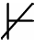0

我们以下证明：

1:con(T),T├α则con(T∪{α})

2:con(T),Tα则con(T∪{¬α})

3:若con(T) iff T可满足

以下我们集中精力证明3

设T为L上一个公式集，且con(T)

我们另取一组新常量C。得到语言L’=L∪C

枚举L’中的所有公式

ϕ₀，ϕ₁，ϕ₂ ，ϕ₃，……ϕ_{n}…,

按如下方式定义T_{n}

T=T₀⊆T₁…,

满足

T_{i}和谐

若T_{i}∪ϕ_{i}不和谐，则T_{i+1}=T_{i}

若T_{i}∪ϕ_{i}和谐则T_{i+1}=T_{i}∪ϕ_{i}若此时ϕ_{i}是存在句∃xφ(x),则把φ(d)也加到T_{i+1}中，d为未在T_{i}∪ϕ_{i}中出现过的新常量

令Γ=∪T_{i}

则Γ和谐

Γ极大和谐，任意的公式A，A∈Γ或者A∉Γ 二者必居其一

接下来证明Γ是可满足的。

定义集合C上的等价关系

d1∼d2 当且仅当d1≡d2∈Γ

则C的等价类C/∼={[d]:d∈C}

令A= C/∼

A为个体域。

任意的常量符号c，我们有∃x(c≡x)∈Γ, 所以 必有新常量d，使得c≡d∈Γ，则 c的解释为[d]

任意的函数符号f，我们要解释f就是要给f([d1],…,[dm])赋值，同上面，有f(d1,…,dm)≡d∈Γ

所以定义f([d1],…,[dm])≡[d]

任意的变元x用同样的方法赋值。

任意的关系符号r，我们要解释r([d1],…,[dm])，如果r(d1,…,dm)∈Γ，我们就解释r([d1],…,[dm])为真，否则解释为假

以下证明

任意的公式A∈Γ当且仅当M满足A

任意的原子公式t≡d∈Γ 都被满足

如果t为某一常量c则c≡d∈Γ，说明c和d在同一个等价类里

如果t为某一变量x，则有x≡d∈Γ 说明x被解释为d

如果t为f(t₁,…,t_{n})则f(t₁,…,t_{n})≡d∈Γ 且t_{i}≡d_{i}∈Γ

所以f(d₁,…,d_{n})≡d∈Γ

所以M满足t_{i}≡d_{i}且f(d₁,…,d_{n})≡d

所以M满足f(t₁,…,t_{n})≡d

原子公式r(t₁,…,t_{n})∈Γ则有M满足r(t₁,…,t_{n})

¬A∈Γ，则A∉Γ

A→B∈Γ

∃xA∈Γ，则有A(d)∈Γ 所以有M满足A(d)，所以有M满足∃xA

